EXÁMEN DE LENGUAJE DE MARCAS – XHTML Y CSS
DICIEMBRE DE 2015

Realiza la siguiente página index.html (5 puntos) del negocio de floristería Diseño Floral, así como la hoja de estilo asociada estilo.css (5 puntos) para que tenga el siguiente aspecto:
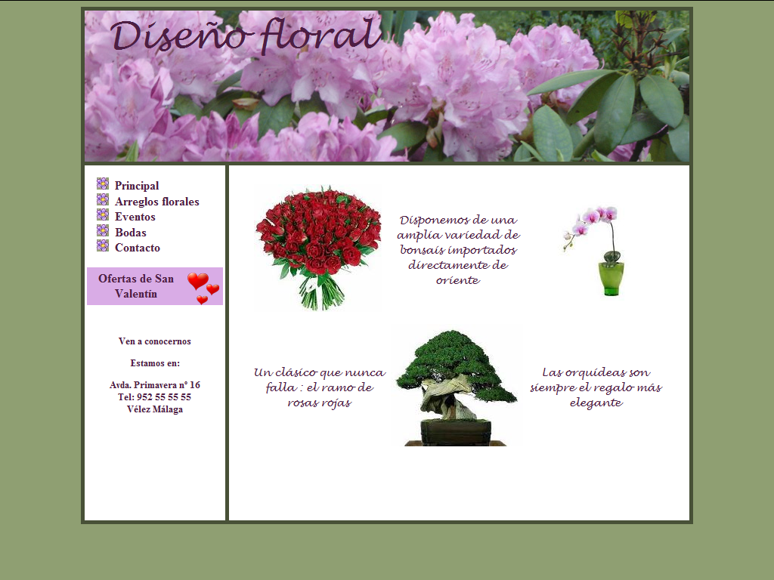
La estructura de la página debe contener wrapper, header, navbar y main
Toma las imágenes de la carpeta imágenes y los colores que necesites de la imagen de cabecera. El tipo de letra del header y de main es Lucida Handwriting, o cursive (por defecto).
Envía el resultado comprimido en un archivo que se llame apellidos-nombre.zip al correo lenguajedemarcas@gmail.com

